Heaps

Cúmulos (Heaps)

* Es un árbol binario
* Es un árbol balanceado
* Todos sus niveles están llenos excepto, posiblemente, el último
* Todas las hojas están recargadas del lado izquierdo y no hay nodo que tenga hijo derecho sin tener hijo izquierdo.

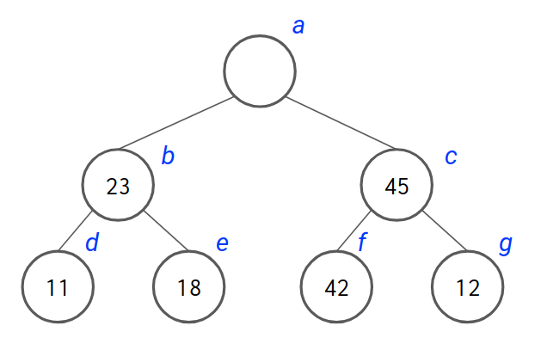

Min Heap:

* Para todo subárbol, el mínimo está en la raíz de ese subárbol.

Max Heap:

* Para todo subárbol, el máximo está en la raíz de ese subárbol.

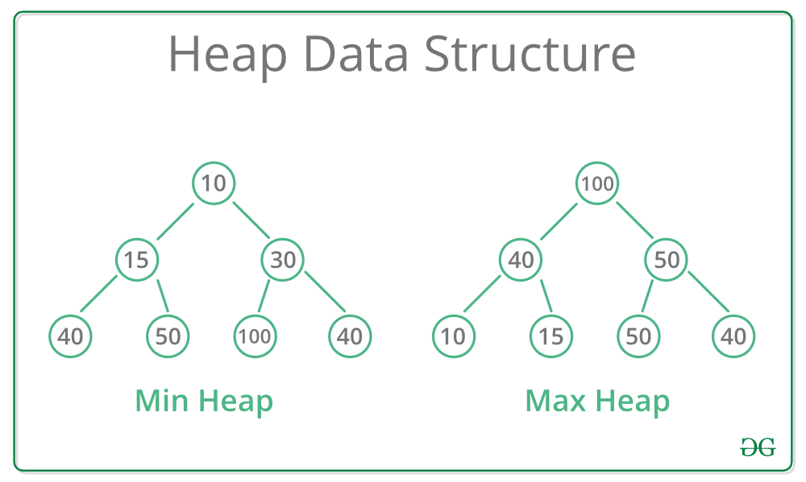

En el diagrama anterior, bien podrían estar ordenados de la siguiente forma:

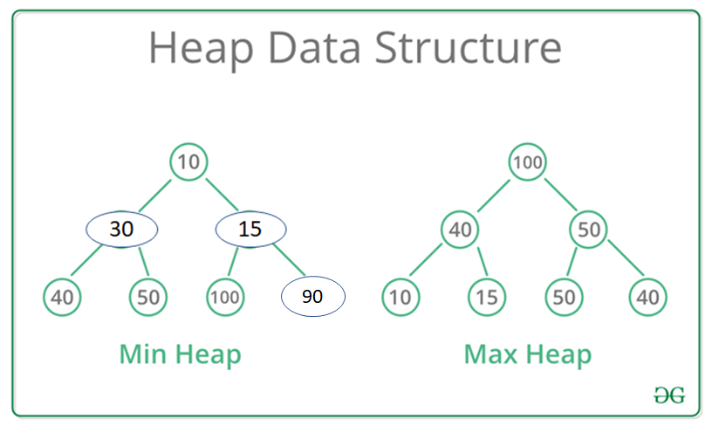

La altura de un Heap es log(n)

Operaciones:

+Find Min

-Extrae Min

-Inserta

Es posible representar un heap a través de arreglos

| 10 | 30 | 15 | 40 | 50 | 100 | 90 |
| --- | --- | --- | --- | --- | --- | --- |

| #valores | #bits | log2(#valores) |
| --- | --- | --- |
| 2 | 1 | 1 |
| 4 | 2 | 2 |
| 8 | 3 | 3 |
| 16 | 4 | 4 |
| 32 | 5 | 5 |

bit1*20 + bit2*21+bit3*22

ejemplo:

111= 1*1+1*2+1*4 =1+2+4=7

1000=0*1+0*2+0*4+1*8=8

1001= 1*1+0*2+0*4+1*8=1+8=9

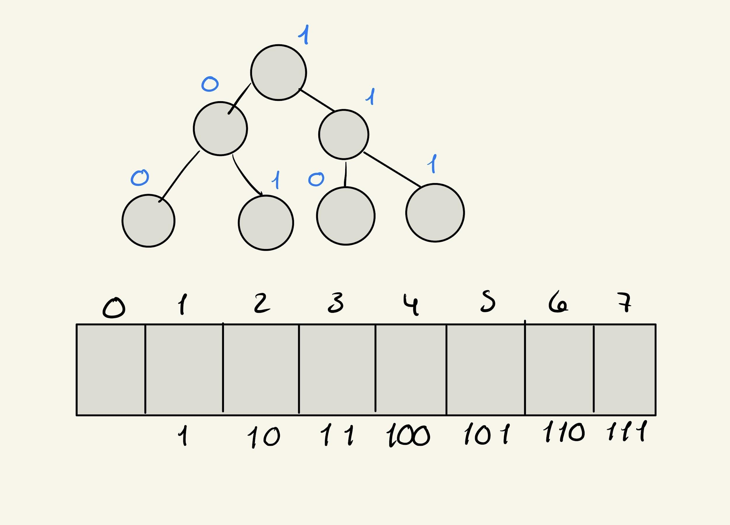

Para poder representar los heaps en un arreglo es necesario ir recorriendo el árbol por niveles.Es decir, la celda 0 del arreglo es la raíz, los nodos hijos de la raíz son el segundo nivel, y se va de izquierda a derecha. Es decir, la celda 1 contendrá el dato que el hijo izquierdo contenga y análogamente con la celda 2 y el hijo izquierdo.

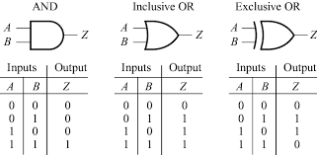

XOR operator:[XOR Operator](https://youtu.be/Vca83H_anBY)

One Time Pad(OTP): [One Time Pad](https://youtu.be/6iYqHn3q8sY)

Turing machines :[Turing Machines Explained - Computerphile](https://youtu.be/dNRDvLACg5Q)

[Turing Machine - Introduction (Part 1)](https://youtu.be/PvLaPKPzq2I)

El contador ya contiene toda la información sobre el camino hacia el nodo, ya que el valor del contador en binario comprende toda la información necesaria.

Algoritmo para la inserción en Min. Heap:

1. Insertar el nodo en la siguiente posición en el respectivo nivel.
2. Comparar si el nodo es más chico que su nodo padre, entonces intercambiar valores entre el nodo en cuestión y su padre. Si no, continuar con la pregunta con el nodo padre del nodo padre, así sucesivamente.

En un heap implementado con arreglos, para conocer el papá de la posición en dónde esté el dato deseado, se utiliza la división entera entre dos.

**Clase 13/10/2021**

**¿Cómo borrar datos en un Heap?**

Nota: en el heap solo puedes insertar, consultar el mínimo y borrar (no se buscan datos).

Solo puedes borrar el mínimo. Regresas el valor, comparas los dos hijos del elemento eliminado, tomás el más pequeño de los dos y este mismo es el que “sube”. De esto surge la duda ¿Cómo sé cuáles son mis hijos? tomas el índice del anterior multiplicado por dos y comparas.

Eliminar datos en el árbol está denotado por O(log(n))